Муниципальное казенное общеобразовательное учреждение «Одоевская средняя общеобразовательная школа имени В.Д. Успенского» структурное подразделение детский сад «Березка»

Обобщённый опыт работы
по теме:
«Театрализованная деятельность, как средство развития выразительности речи у детей дошкольного возраста»

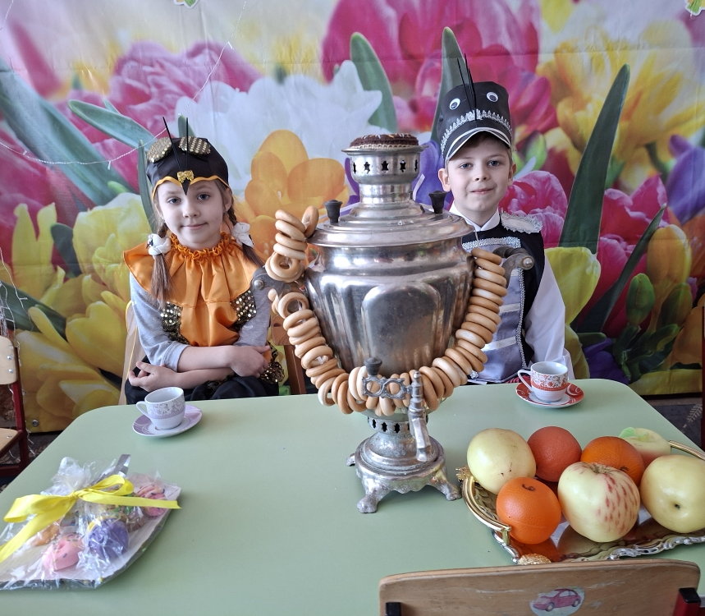

Содержание
1.Сведения об авторе
2.Аннотация
3.Описание опыта работы по теме
4.Обоснование
5.Актуальность
6.Цель, задачи
7.Условия
8.Принципы
9.Методы и приемы
10.Формы работы
11.Средства
12.Результат
13.Литература

Сведения об авторе.


Фамилия, имя, отчество – Кулешова Анна Юрьевна.
Должность- воспитатель, структурное подразделение детский сад «Березка»
Педагогический стаж - 11 лет

Аннотация
Позиция | Театр для детей – это волшебная страна, где фантазии становятся реальностью, предметы оживают, а добро всегда побеждает зло. Всё это разновидность игры, которая является неотъемлемой частью жизни дошкольника. Театрализованная деятельность оказывает на ребёнка огромное эмоциональное влияние, пробуждают его воображение, активность.  Я считаю, овладение родным языком, развитие выразительности речи - является одним из самых важных приобретений ребёнка в дошкольном детстве и рассматривается в современном дошкольном образовании как общая основа развития и обучения детей. Повышению уровня развития речи у детей может способствовать театрализованная деятельность.  Театрализованная деятельность одна из самых эффективных способов воздействия на детей, в котором наиболее полно и ярко проявляется принцип обучения: учить и развивать играя.
Цель | Развития выразительности речи у детей дошкольного возраста через театрализованную деятельность.
Задачи | В соответствии с ФОП ДО в содержание образовательного процесса включены следующие задачи:  - Изучить различные виды театрального искусства, среди них: ознакомление с кукольным театром, балетом, оперой и др. Для решения этой задачи приемлемо демонстрировать дошкольникам видеосюжеты постановок, иллюстрированный материал по темам, совершать виртуальные экскурсии.  - Познакомить дошкольников с театральной терминологией, помочь им узнать суть таких понятий, как: акт, театральное ложе, антракт, кулисы и др.  - Повышать интерес к сценическому искусству. Решение этой задачи осуществимо через привлечение детей к участию в театральных постановках разного формата.  - Содействовать формированию навыков оперирования с воображаемыми предметами и предметами – заместителями, одновременно развивая фантазию.  - Поддерживать творческую инициативу каждого ребёнка. При этом к окончанию периода дошкольного детства дети должны овладеть умением распределять роли между собой, знать о функционале театральных профессий: режиссера, сценариста, актеров.  - Содействовать развитию социально значимых личностных качеств, коммуникативных компетенций, партнерских взаимоотношений.  - Содействовать развитию навыков невербального общения.
Содержание | В условиях реализации ФОП ДО эта деятельность остается актуальной, по причине чего в детских садах создаются оптимальные условия для ее развития. Отметим, что в систему организованного обучения она не включена, но ее применение актуально при подготовке к праздникам, а также в условиях реализации дополнительного образования.  Содержание работы направлено на развитие выразительность речи, через воплощение в художественные образы посредством театрализованных игр, воспитание навыков театральной культуры.
Средства | Наглядные, технические, художественные, электронные образовательные ресурсы
Формы | Игры на снятие мышечного напряжения, пальчиковый игротренинг, артикуляционная, дыхательная гимнастика. Прослушивание, просмотр сказок, потешек, стихотворений, режиссерская, сюжетно-ролевая игра, творческая продуктивная деятельность, мини-инсценировки, мини-диалоги, пантомимические этюды и упражнения, спектакли, развлечения, праздники.
Методы,  приемы | Дидактические и педагогические методы: наглядные, практические, словесные. Специфические методы: этюд, метод ассоциаций, метод драматизаций
Технологии | ИКТ, технология личностно-ориентированного подхода, технология «Портфолио», технология моделирования
Результат | Дети младшего дошкольного возраста:  - Проявляют интерес к театрализованной деятельности, желание попробовать себя в разных ролях.  - Проявляют умение выразительно передавать диалоги действующих лиц, пересказывать содержание произведений.  - Эмоционально воспринимают художественные произведения и интонационную выразительность речи.  - Эмоционально передают диалог сказочных героев.  - Проявляют творческую самостоятельность, артистические качества, доброжелательность при общении друг с другом, уверенность в себе.  Результаты освоения дополнительной общеобразовательной программы: «Буратино » показывают:  Освоил полностью:74%  Освоил частично: 26%  Требует внимания: 0%

Описание опыта

Обоснование
Концептуальные основы и методологические подходы

В условиях реализации федерального государственного образовательного стандарта дошкольного образования (далее ФГОС), утверждённого приказом Минобразования науки России от 17.10.2013г. №1155, область «Речевое развитие» включает в себя: овладение речью как средством общения и культуры; развитие связной, грамматически правильной диалогической и монологической речи; развитие речевого творчества; развитие звуковой и интонационной культуры речи, фонематического слуха; знакомство с книжной культурой, понимание на слух текстов различных жанров детской литературы. ФГОС дошкольного образования предусматривает реализацию задач основной образовательной программы дошкольного образования в формах, специфических для детей данной возрастной группы, прежде всего в форме игры, познавательной и исследовательской деятельности, а также в форме творческой активности, обеспечивающей полноценное развитие каждого ребёнка.
Как показывает педагогический опыт, значение театрализованной деятельности для разностороннего развития ребёнка достаточно велико, поэтому она должна занимать достойное место в системе образовательной работы с детьми.
В современном мире всё чаще живое общение детям заменяет компьютер и телевидение, и эта тенденция постоянно растёт. Вследствие чего, неуклонно увеличивается количество детей с несформированной связной речью, вот почему развитие речи становится всё более актуальной проблемой в нашем обществе. Поэтому одной из важнейших задач детского сада является формирование у дошкольников связной речи. Наиболее сенсетивным периодом для усвоения речи является младший дошкольный возраст. В этот период возрастает речевая активность, накапливается словарь, удлиняются и усложняются речевые высказывания, превращаясь в рассказы, совершенствуется их грамматическое оформление. Возрастает роль речи как средства регулирования поведения, формируется звуковая культура речи. Дети хорошо знают и правильно называют предметы ближайшего окружения: игрушки, посуду, одежду, мебель. Шире начинают использовать прилагательные, наречия, предлоги. Появляются зачатки монологической речи. Ещё К. Д. Ушинский отмечал, что центральная роль в формировании и развитии человека принадлежит родному языку. Он говорил: «Усваивая родной язык, ребёнок усваивает не одни только слова, их сложения, видоизменения, но и бесконечное множество понятий, воззрений на предметы, множество мыслей, чувств, художественных образов, усваивает легко и скоро, в 3-4 года столько, что и половины того не может усвоить в 20 лет прилежного и методического учения. Таков этот великий народный педагог - родное слово».
Изучив педагогическую литературу по данному вопросу, я пришла к выводу, что повышению уровня развития речи у детей может способствовать театрализованная деятельность. Почему именно театрализованная деятельность?
Театрализованная деятельность одна из самых эффективных способов воздействия на детей, в котором наиболее полно и ярко проявляется принцип обучения: учить и развивать играя.
Известно, что дети любят играть, их не нужно заставлять это делать. Играя, мы общаемся с детьми на их территории. Вступая в мир детства игры, мы многому можем научиться сами и научить наших детей. Существует мысль, сказанная немецким психологом Карлом Гросс, которая до сих пор пользуется популярностью: «Мы играем не потому, что мы дети, но само детство нам дано для того, чтобы мы играли».
Коллективная театрализованная деятельность направлена на целостное воздействие на личность ребёнка, его раскрепощение, самостоятельное творчество, развитие ведущих психических процессов, способствует самопознанию и самовыражению личности; созданию условий для социализации, помогает осознанию чувства удовлетворения, радости, успешности.
В душе каждого ребёнка таится желание свободной театрализованной игры, в которой он воспроизводит знакомые литературные сюжеты. Именно это активизирует его мышление, тренирует память и образное восприятие, развивает воображение и фантазию, совершенствует речь. А переоценить роль родного языка, который помогает людям - прежде всего детям- осознанно воспринимать окружающий мир и является средством общения, -невозможно.
С. Я. Рубинштейн писал: «Чем выразительнее речь, тем больше в ней выступает говорящий, его лицо, он сам».
Такая речь включает в себя вербальные (интонация, лексика, синтаксис) и невербальные (мимика, жесты, поза) средства.
Для развития художественного образа просто необходимо создание условий, в которых каждый ребёнок мог бы передать свои эмоции, чувства, желания и взгляды, как в обычном разговоре, так и публично, не стесняясь слушателей. Огромную помощь в этом оказывают занятия по театрализованной деятельности, которые надо проводить каждый день: это игра, и пожить и порадоваться в ней может каждый ребёнок.
Воспитательные возможности театрализованной деятельности огромны: её тематика не ограничена и может удовлетворить любые интересы и желания ребёнка. Участвуя в ней, дети знакомятся с окружающим миром во всём его многообразии - через образы, краски, музыку, а умело поставленные воспитателем вопросы побуждают думать , анализировать, делать выводы и обобщения. В процессе работы над выразительностью реплик персонажей, собственных высказываний активизируется словарь ребёнка, совершенствуется звуковая культура речи. Исполняемая роль, особенно диалог с другим персонажем, ставит маленького актёра перед необходимостью ясно, чётко, понятно изъясняться.
Я считаю, что именно театрализованная деятельность является источником развития чувств, глубоких переживаний и открытий ребёнка, приобщает его к духовным ценностям. Это – конкретный зримый результат. В настоящее время методическая литература, посвящённая театрально- игровой деятельности обогатилась рядом работ, охватывающих самые разнообразные стороны театрализованной игры. Достаточно сослаться на исследования Л.В. Артёмовой, А.Н. Брызгаловой. Глубокий анализ театрально- игровой деятельности осуществлён как с точки зрения «преодоление коммуникативной дезадаптации у дошкольников», в своём творчестве ребёнок открывает новое для себя несмотря на столь многочисленную литературу, посвящённую театральной деятельности, остаётся открытым и очень актуальным вопрос использование театрализованных игр в развитии речи детей дошкольного возраста.

Актуальность темы

Период дошкольного детства считается фундаментом для дальнейшего развития всех сторон речи. Успешность обучения детей к школе во многом зависит от уровня овладениями звуковой культурой речи (ее выразительностью). Целенаправленное формирование звуковой культурой речи имеет важнейшее значение в общей системе работы с детьми. Формирование звуковой культурой детей в детском саде осуществляется как в процессе разнообразной практической деятельности при проведении игр, режимных моментов, наблюдений за окружающим и др., так и в процессе организованной деятельности детей.
Дошкольное детство – это особый период развития ребёнка, становления общих способностей, необходимых в любом виде деятельности. Умение общаться с другими людьми, действовать совместно с ними, познавать новое, по- своему видеть и понимать жизнь – это и ещё многое другое несёт в себе дошкольное детство.
Речь – одна из важнейших линий развития ребенка. Благодаря родному языку малыш входит в наш мир, получает широкие возможности общения с другими людьми. Речь помогает понять друг друга, формирует взгляды и убеждения, а также играет огромную роль в познании окружающего мира.
Речь – чудесный дар природы – не дается человеку от рождения. Должно пройти время, чтобы ребенок начал говорить. А взрослые должны приложить немало усилий, чтобы речь у ребенка развивалась правильно и своевременно.
Выразительность речи является составляющей частью звуковой культуры речи, поэтому в процессе воспитания у детей звуковой культуры речи в детском саду педагог решает задачи по формированию у них правильного звукопроизношения, четкого и ясного произнесения слов в соответствии с языковыми нормами, развития голосового аппарата (умения регулировать громкость произнесения слов и фраз), выработки умеренного темпа речи, правильного речевого дыхания, навыков умелого использования интонационных средств выразительности (изменение в зависимости от содержания высказывания высоты и силы голоса, темпа речи и т. д.). Воспитание звуковой культуры речи тесно связано с развитием слухового внимания и речевого слуха.
Реализация задач по воспитанию звуковой культуры речи осуществляется по двум основным направлениям: 1) развитие восприятия речи (слухового внимания и речевого слуха, включая его компоненты — фонематический, звуковысотный, ритмический слух, восприятия темпа, силы голоса, тембра речи); 2) развитие речедвигательного аппарата (артикуляционного, голосового, речевого дыхания) и формирование произносительной стороны речи (произношения звуков, четкой дикции и т. д.).
Воспитание звуковой культуры речи, её выразительности - одна из основных задач развития речи дошкольников, без решения которой невозможно дальнейшее успешное обучение и развитие ребёнка. Решение этой задачи включает работу по обучению правильному звукопроизношению, выразительности речи. Это обусловлено, прежде всего, ее социальной значимостью и ролью в формировании личности. Именно в звуковая культура речи реализуется основная, коммуникативная, функция языка и речи.
Большинство педагогических исследований посвящено проблемам развития связной речи детей старшего дошкольного возраста. Дальнейшей разработки требуют вопросы формирования связности речи в средней группе с учетом возрастных и индивидуальных различий детей старшего дошкольного возраста. Пятый год жизни – период высокой речевой активности детей, интенсивного развития всех сторон их речи (Г.М. Лямина, О.С. Ушакова, К.И. Чуковский, Д.Б. Эльконин и др.). В этом возрасте происходит переход от ситуативной речи к контекстной. Например, использование различных видов творчества, театральной игры для развития речи, пока не нашло широкого применения в практике. Вместе с тем, создание мотивации общения, связанной с творческой деятельностью, наглядной ситуацией, ставят ребёнка в такие условия, когда у него возникает самостоятельное желание высказаться, поделиться своими впечатлениями.
Игра — наиболее доступный ребенку и интересный для него способ переработки и выражения впечатлений, знаний и эмоций. Театрализованная игра как один из ее видов является эффективным средством социализации дошкольника в процессе осмысления им нравственного подтекста литературного или фольклорного произведения. В театрализованной игре осуществляется эмоциональное развитие: дети знакомятся с чувствами, настроениями героев, осваивают способы их внешнего выражения, осознают причины того или иного настроя. Велико значение театрализованной игры и для речевого развития (совершенствование диалогов и монологов, освоение выразительности речи). Наконец, театрализованная игра является средством самовыражения и самореализации ребенка. В художественном образе мастерства средства выразительности: жесты, мимика, движения и др. не могут быть случайными, а должны соответствовать тому или иному сценическому образу. Психологи установили, что дети младшего дошкольного возраста по выражению лица, позе, жестам уже могут понять эмоциональные состояния других, людей. По внешним признакам они могут распознавать гнев, удивления, радость, спокойствие и устанавливать связь между разными эмоциями и соответствующими событиями, которые их вызывают. Кроме того,: дети начинают осознавать, что одни и те же события, поступки, действия могут восприниматься людьми по-разному и вызывать разное настроение. Это позволило мне в работе с детьми в театрализованной деятельности значительно расширить палитру средств выразительности для передачи того или иного образа.
Я рассматриваю театрализованную деятельность, как средство развития выразительности речи у детей дошкольного возраста.

Цель:
Развития выразительности речи у детей дошкольного возраста через театрализованную деятельность.

Задачи
- Cоздавать условия для развития речи детей в театрализованной деятельности;
- Побуждать к импровизации средствами мимики, выразительных движений и интонации и т. д.
- Обеспечивать взаимосвязь театрализованной деятельности с другими видами деятельности в едином педагогическом процессе.
- Совершенствовать исполнительские умения детей в создании художественного образа, используя игровые импровизации.
- Совершенствовать интонационную выразительность речи.
- Развивать диалогическую и монологическую речь.

Условия.
Игра является основной деятельностью ребёнка дошкольного возраста. Поэтому система работы с детьми дошкольного возраста в основном строится на играх, игровых упражнениях, которые повышают умственную активность, совершенствуют и развивают речь, способствуют развитию психических процессов, повышают эмоциональную активность. Однако, работая с детьми, я пришла к выводу, что необходимо планировать и организовывать образовательную деятельность по развитию речи таким образом, чтобы дети были открытыми, естественными, жизнерадостными. Для этого я обратилась к театрализованной деятельности, как к одному из самых эффективных методов воздействия на ребёнка, в котором наиболее ярко проявляется принцип развития: развивай играя.
Формирование у детей выразительной речи возможно при условии:
- Систематической работы по авторской программе «Риторика».
- Создания развивающей предметно - пространственной среды для организации игровой и театральной деятельности детей: сцена, костюмерная, зеркало, разные виды театров, декорации, полифункциональное игровое оборудование (театрализованная многофункциональная ширма, неоформленный игровой материал и др.). Это даёт возможность детям самим изменять пространственную среду, заниматься деятельностью с позиций своих детских интересов: включить музыку, уединится, организовать театральную деятельность и т. д., а педагогу - возможность создания для детей сюрпризной игровой обстановки.
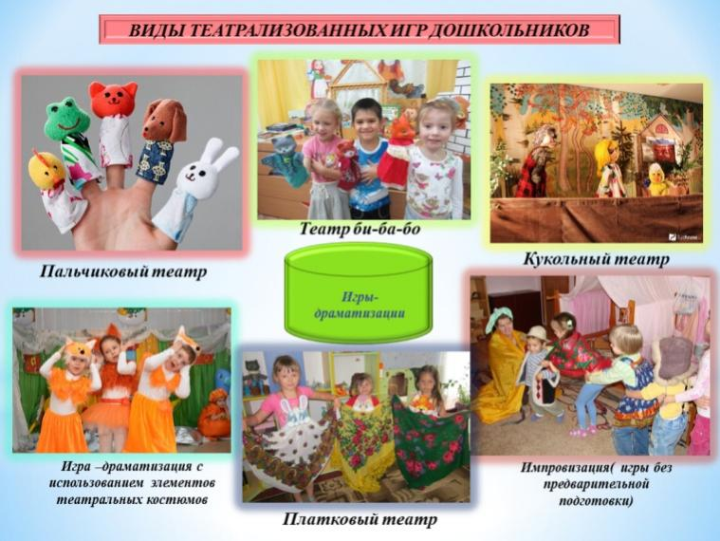
Для развития интереса к театрализованной игре оборудована мини - сцена в групповой комнате, в организации которой приняли участие родители. Дети ежедневно используют пространство сцены для организации самостоятельных, импровизированных выступлений.
- Создания копилки наглядных пособий, картотеки игр и упражнений: «Развитие речевого дыхания», «Артикуляционные упражнения», «Скороговорки и чистоговорки», «Играем пальчиками и развиваем речь», «Сказки оживают», «Фольклорные произведения», «Сказки к театрам», «Театральные игры», картотеки мнемотаблиц.
- Создания коллекции различных видов театра.

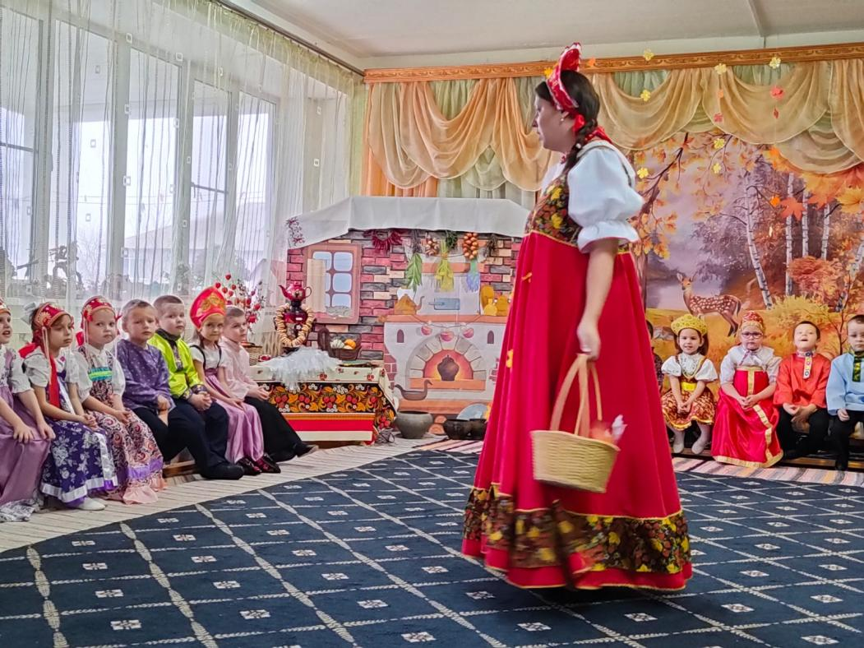

Настольный театр. В нем использую любые резиновые, пластмассовые, деревянные или бумажные игрушки.
Побуждает детей выражать свои эмоции посредством мимики и речи.
Пальчиковый театр
Способствует развитию речи, внимания, памяти;
Формирует пространственные представления;
Развивает ловкость, точность, выразительность, координацию движений;
Повышает работоспособность, тонус коры головного мозга.
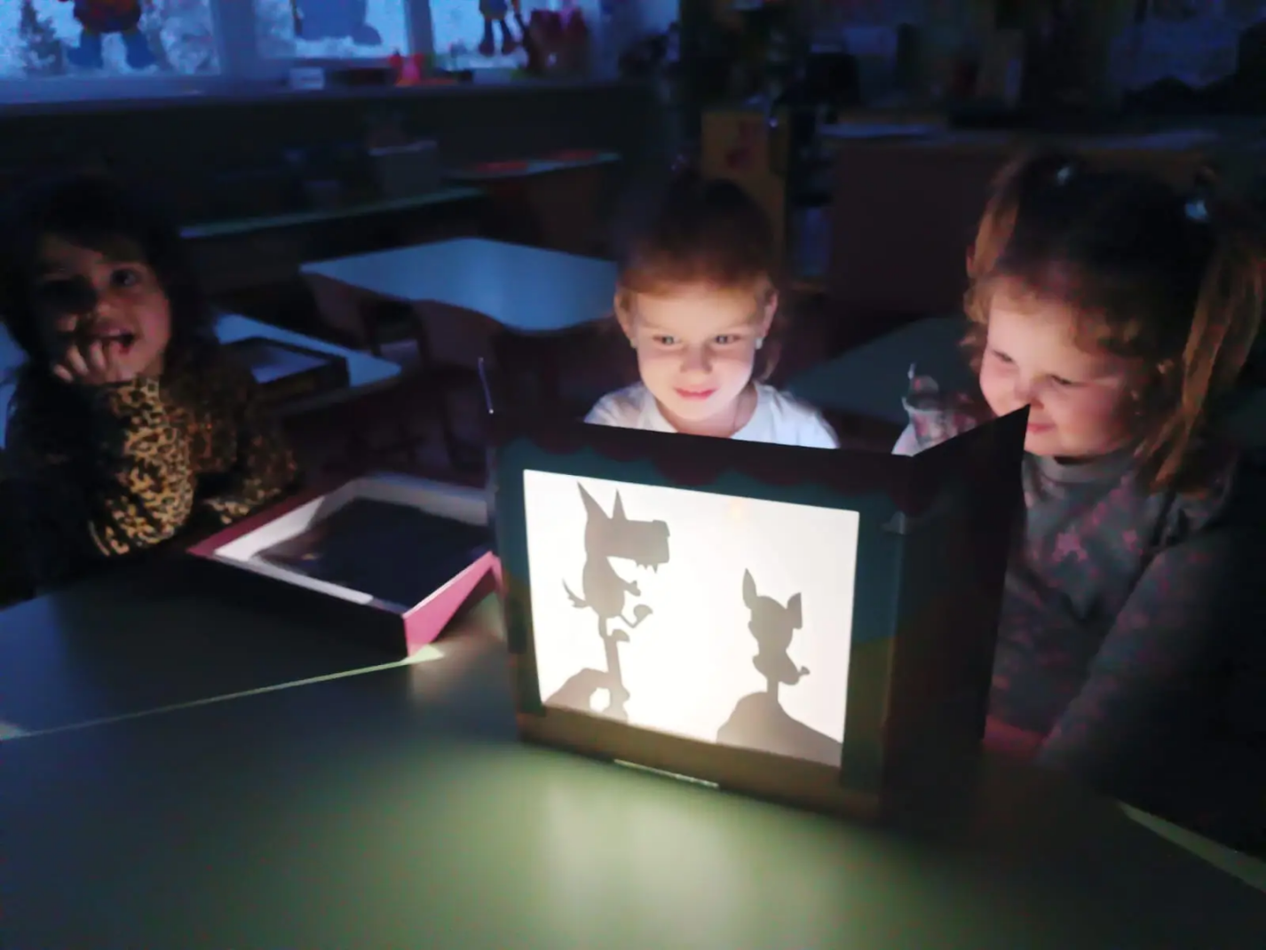
Театр картинок и магнитный театр
Развивают творческие способности;
Содействуют эстетическому воспитанию;
Развивают ловкость, умение управлять своими движениями, концентрировать внимание на одном виде деятельности.
Театр кукол Бибабо
Посредством куклы, одетой на руку, дети говорят о своих переживаниях, тревогах и радостях, поскольку полностью отождествляют себя (свою руку) с куклой.
Перчаточный театр
Развивает моторно-двигательную, зрительную, слуховую координацию;
Формирует творческие способности, артистизм;
Обогащает пассивный и активный словарь

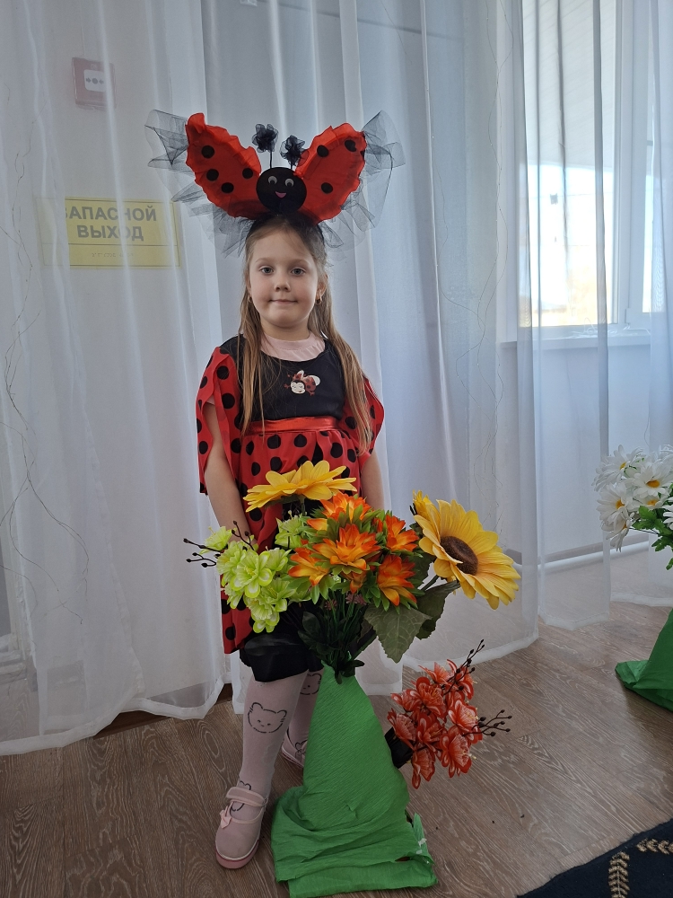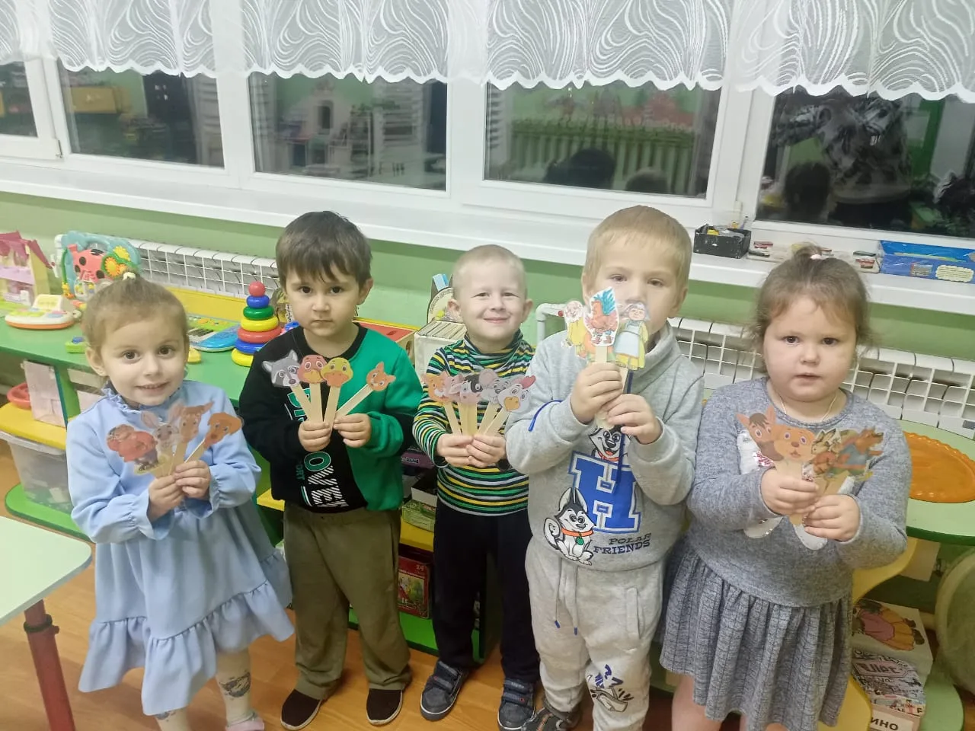
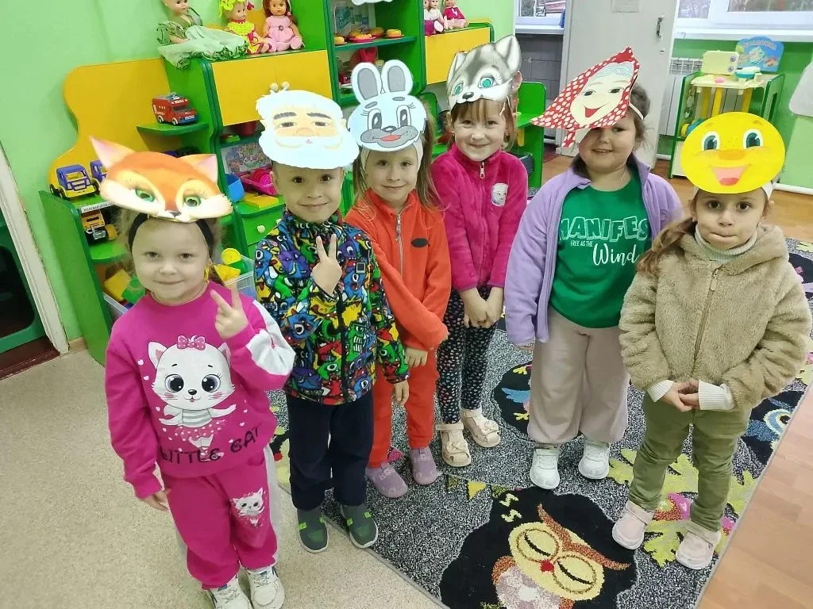

Взаимодействия детского сада и семьи.
Для наиболее эффективного взаимодействия с родителями организую:
- Беседы, анкетирование.
- Оформление наглядной информации «Театрализованная деятельность в детском саду».
- Фотовыставки «Театральные новости».
- Выставка – презентации разных видов театра «Поиграйте с нами».
- Постановки совместных спектаклей с участием детей, родителей, воспитателей, музыкального руководителя.
- Родителей к совместной творческой деятельности (к рисованию афиш, декораций, изготовление элементов костюма).
- День открытых дверей.
- Совместное посещение спектаклей .
Кроме того, учитывая рекомендации ФОП по вовлечению родителей в воспитательно – образовательный процесс, целесообразно приобщать их к театрализациям, организованным в ДОО. Так, личный опыт позволяет отметить, что родители с удовольствием включаются в подготовку реквизита, шитье костюмов, берут на себя те или иные роли.
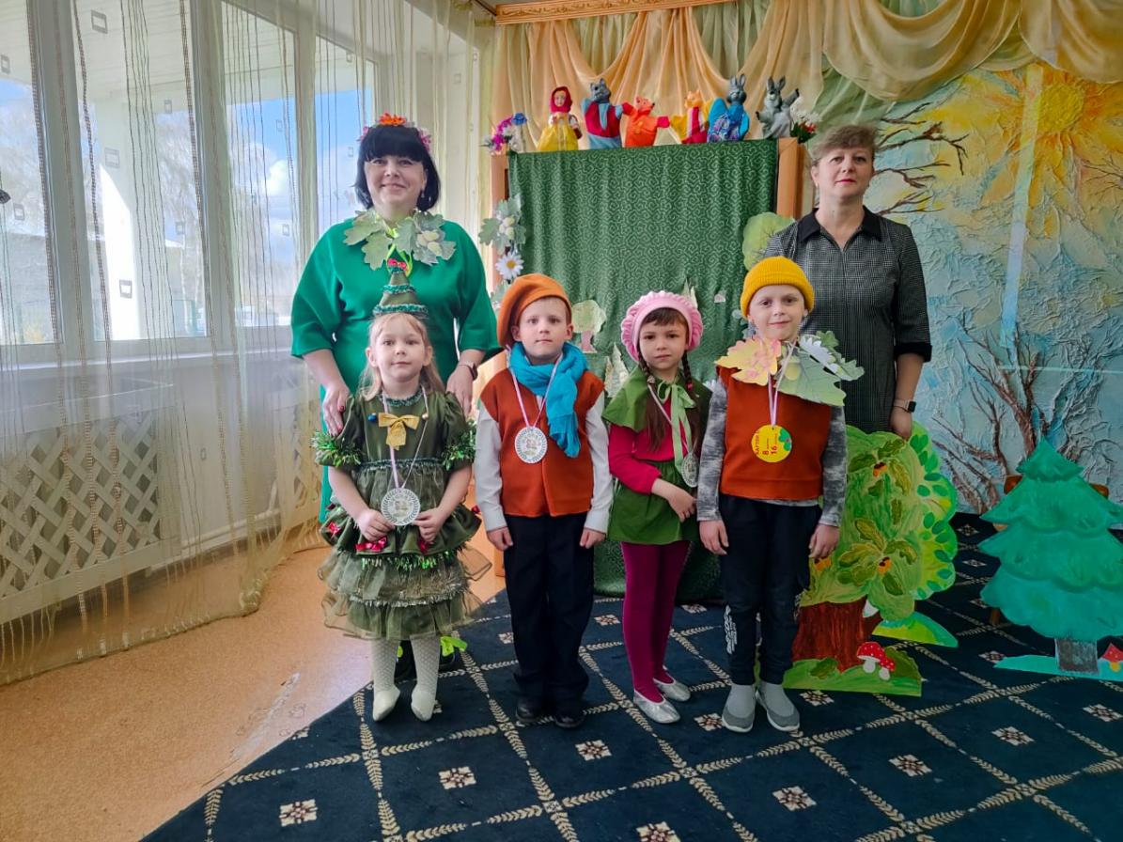

Принципы

Свою практическую деятельность я осуществляла с учетом дидактических принципов – воспитывающего и развивающего характера обучения, систематичности и последовательности, доступности, сознательности и активности, а так же специфических принципов.
1.Принцип воспитывающего обучения -
Правильно организованный процесс всегда носит воспитывающий характер, особое внимание уделяю воспитанию интереса к сценическому искусству. Формирование положительных качеств личности, артистических качеств, раскрытие творческого потенциала ребенка.
2.Принцип развивающего обучения -
целенаправленное и планомерное усвоение ребёнком знаний, умений, навыков, а затем использование их для решения задач по этапам:
3.Принцип систематичности и последовательности -
Предполагает, что усвоение материала идёт в определённом порядке, системе. Весь материал составляет систему в перспективном планировании
4.Принцип интеграции – определяющий глубину взаимосвязи и взаимопроникновения разных видов искусств и разнообразной деятельности детей.
Для детей организуются выставки по творчеству художников-оформителей. Для детального познания образа дети слушают произведения, рисуют героев, импровизируют образы под музыку, участвуют в изготовлении декораций и костюмов. Над формированием образа работают в детском саду различные узкие специалисты: воспитатели, музыкальный руководитель, педагог - психолог.
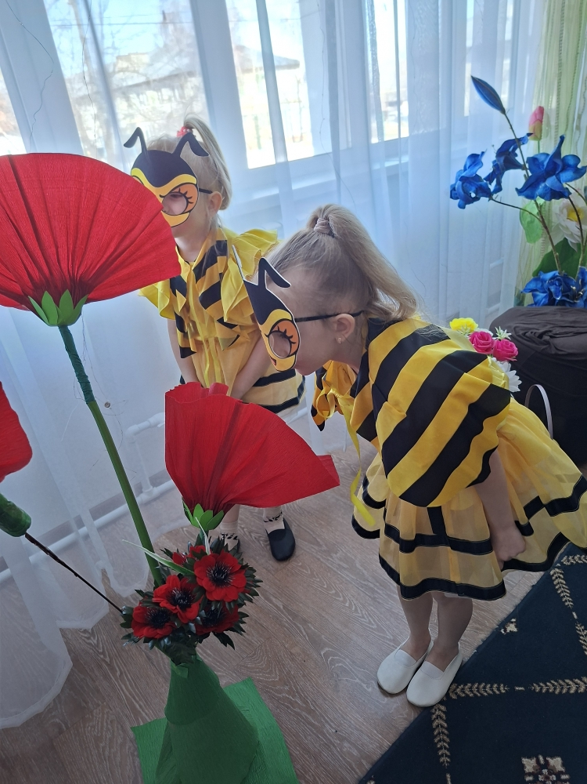

Методы и приёмы
Решая, поставленные мною задачи, я использую дидактические, педагогические, специфические методы, современные образовательные технологии.
Практические методы важны в формировании основ сценических навыков. Этот метод основан на практической, игровой деятельности. В ходе основательного знакомства со сказкой выразительное чтение нужно сочетать с обыгрыванием отдельных эпизодов. Реплики, диалоги, импровизационные движения - всё это может стать хорошей тренировкой для развития игровых умений и речевого развития. Например, с помощью картинок с разной степенью недорисованности, картонной мозаики ведётся построение эмоционального образа. Или предлагаю детям схемы-эмоции. Эти схемы представляют собой несколько последовательно изображённых моделей эмоций, связанных переходами стрелочками, например, схема: грусть, удивление, радость. Ребёнок придумывает историю. В этой истории с героем происходит события, при которых он проявляет указанные эмоции.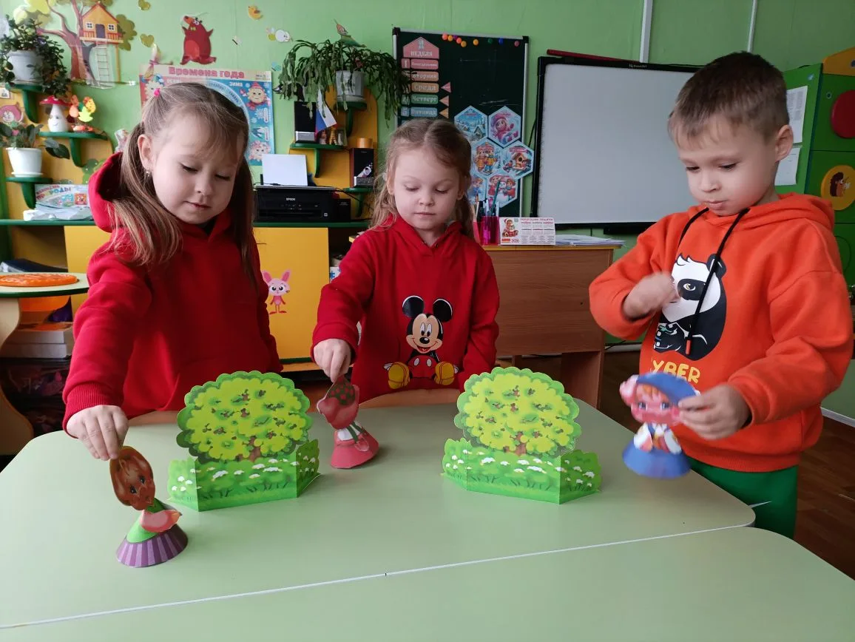
Словесные методы предполагают введение детей в художественный образ путём специальной постановки вопроса, тактики ведения диалога, это беседы, художественное слово, загадки, потешки, пословицы, поговорки, словесные игры, чтение худ.литературы. В беседы включены сведения о театре, как виде искусства. Я стараюсь помочь принять роль на себя, продумать каждую реплику, выстроить линию диалога, понять суть роли.
Специфические методы работы: этюды - требуют от детей умения включаться в импровизацию, проживать её, описывать, используя все выразительные возможности в перевоплощения в образ. В процессе игр, этюдов я слежу за развитием речи, интонации, мимики и движений. Ребёнок постепенно учится «считывает» информацию и овладевает выразительными средствами, например, этюд на воспроизведение отдельных черт характера. Образное слово, повторы, привлекательные персонажи, доступные сюжеты помогают детям адекватно реагировать на эти произведения.
Метод драматизации как утверждал Л.С .Выготский, драматизация, основанная на художественном действии, совершаемом самим ребёнком, наиболее близко действенно и непосредственно связана с личными переживаниями. Этот метод является основным. Появляются первые представления о роли, ребёнок осваивает действия, связанные с сюжетом и ролью мамы, пациента, врача. Для эффективного развития речи я очень часто показывала игровые сюжеты, инсценировки с участием персонажей настольного театра, театра мягкой игрушки, на фланелеграфе.
Н.А. Ветлугина, виднейший исследователь детского художественного творчества, считает, что в своём театральном творчестве ребёнок открывает новое для себя, а окружающим сообщает новое о себе. Входя в образ, я стараюсь ребёнка научить подражать, наблюдать, стремиться показать своё необычное действие, уметь перевоплощаться и радоваться своим успехам, проговорить свои действия.
Метод моделирования ситуаций предполагает создание вместе с детьми сюжетов-моделей, ситуаций – моделей.
Метод ассоциаций даёт возможность будить воображение и мышление ребёнка путём ассоциативных сравнений и затем на основе возникающих ассоциаций создавать в сознании новые образы. Необходимо отметить, что общими методами руководства театрализованной игрой являются прямые (воспитатель показывает способы действия) и косвенные (воспитатель побуждает ребёнка к самостоятельному действию) приёмы.

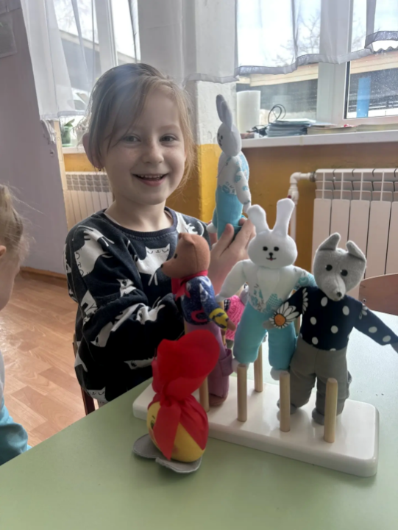

Современные образовательные технологии
Личностно - ориентированная технология (Ушинский К.Д., Сухомлинский В.А., Амонашвили Ш.А.) используется для развития активности, индивидуальности и самостоятельности детей. Предоставляю свобода выбора роли, костюма, партнёра для игры. Назначаю на главные роли наиболее робких, застенчивых детей. Использую разные способы поддержки детской инициативы, создаю ситуации успеха для каждого ребёнка.
Для достижения положительных результатов, используется в работе Технология «Портфолио» (авт. М.Чошанов, С.Дж.Пейн), где находится копилка наград, результатов театрального творчества (фотографии, грамоты, смайлики, рисунки).
Информационно - компьютерная технология применяется (автор/авторы, последователи: Беспалько В. П., Апатова Н.В., Журавлев А.П., Гейн А.Г., Петрусинсхий В.В., Подластый И., Роберт И.В., и др) через активное использование электронных образовательных ресурсов, размещённых в доступе интернет и созданных самостоятельно (презентации, видео, иллюстрации, тексты, сценарии, схемы и т.д.)

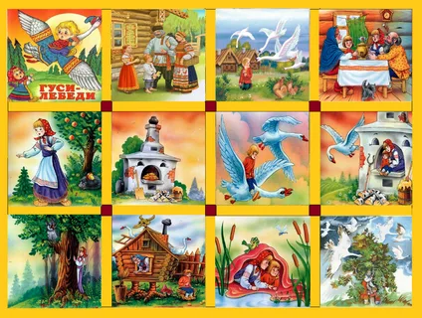

Формы работы
Свою работу с детьми я реализовала в совместной деятельности в различных формах: подгрупповой, работе с парой и индивидуальной, игровой деятельности, творческой продуктивной деятельности, кружковой работе и др.
Совместная деятельность предполагала наличие моего партнёрства и сотрудничества с каждым ребёнком, возможность свободного общения детей. Совместная деятельность - основная форма работы, на которой осуществляется развитие связной речи. В процессе работы помогаю освоить театральную терминологию, ведь театр-это целый мир новых слов и понятий, которые мы в обыденной жизни не употребляем: афиша, пьеса, зритель, партнёр, сцена… Работу старалась проводить в интересной, доступной для детей форме.
Игра - Л.С. Выготский определил игру, как ведущую деятельность в дошкольном возрасте. В театрализованные представления ввожу элементы сюжетно-ролевой игры, формирую у детей точные действия, имитирующие конкретные эпизоды работы театра: продажу и проверку билетов у зрителей, подготовку зрительного зала, расстановку стульев. 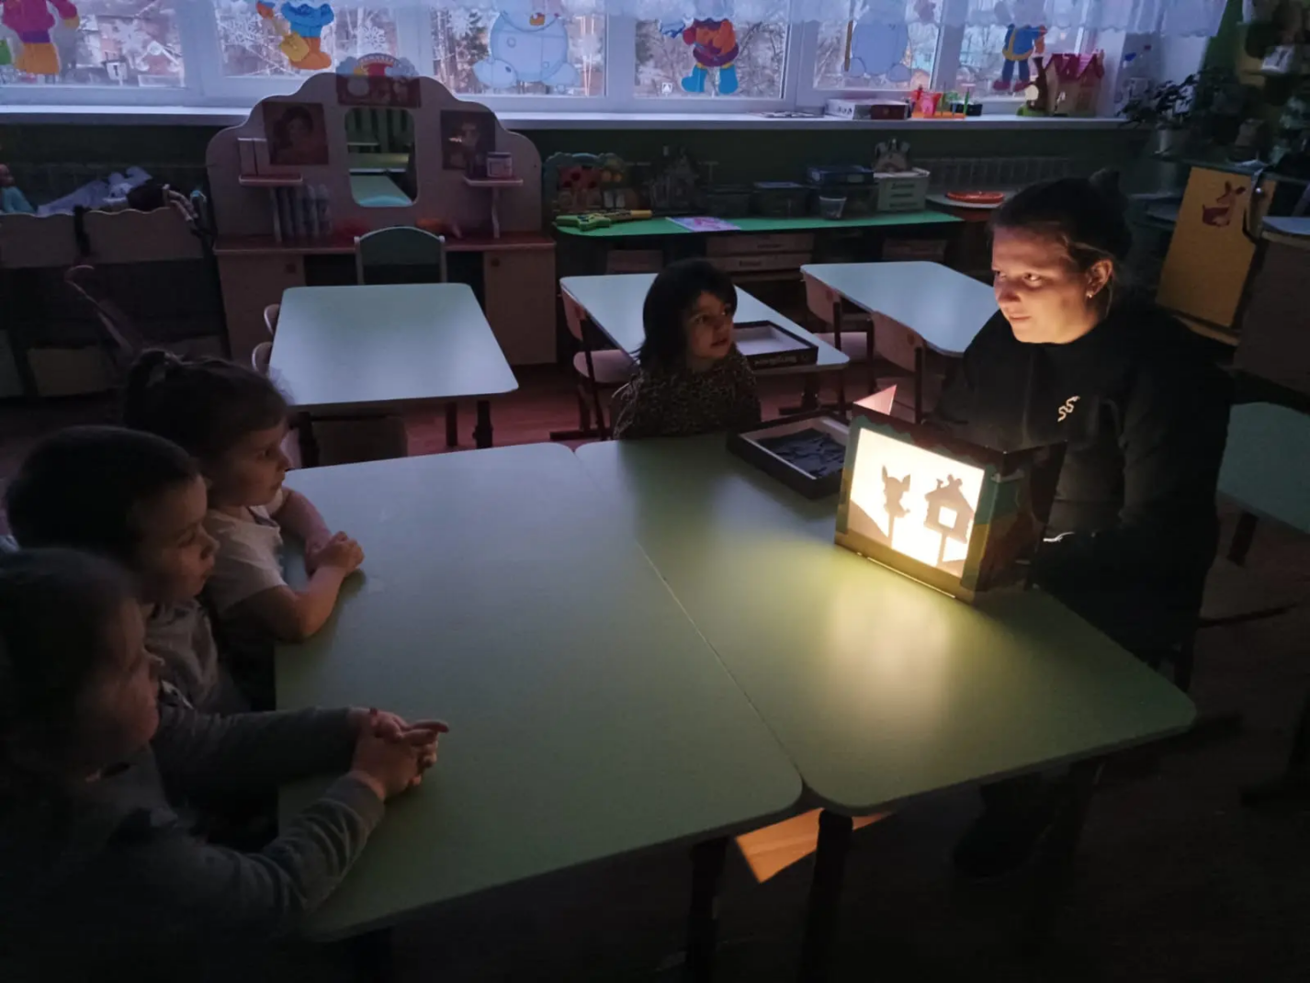

Как особая форма общения в процессе театрализованных игр представляет собой комплекс специально подобранных заданий и упражнений, направленных на развитие связной речи, являющихся по мнению, театральных педагогов К.С. Станиславского, Л.А. Волковой, основополагающими компонентами актёрской деятельности, например, съели кислый лимон (дети морщатся), рассердились на драчуна (дети сдвинули брови), и т.д.
Составлена картотека игровых упражнений примерные игры и упражнения, направленные на развитие связной речи, подборка речевого материала:
Снятие мышечного напряжения
Пальчиковый игротренинг
Пальчиковая гимнастика по сказкам
Мнемотаблицы для рассказывания сказок
Артикуляционная, дыхательная гимнастика


Проигрывание отрывка из сказок
Прослушивание, просмотр сказок, потешек, стихотворений.
Режиссерская игра со строительным и дидактическим материалом, сюжетно-ролевые игры.
Творческая продуктивная деятельность, рисование и раскрашивание наиболее ярких и эмоциональных событий из сказок с речевым комментарием и объяснением личностного смысла изображаемых событий.
Этюды, мини-инсценировки, мини-диалоги, пантомимические этюды и упражнения. Спектакли, развлечения, праздники, представления.
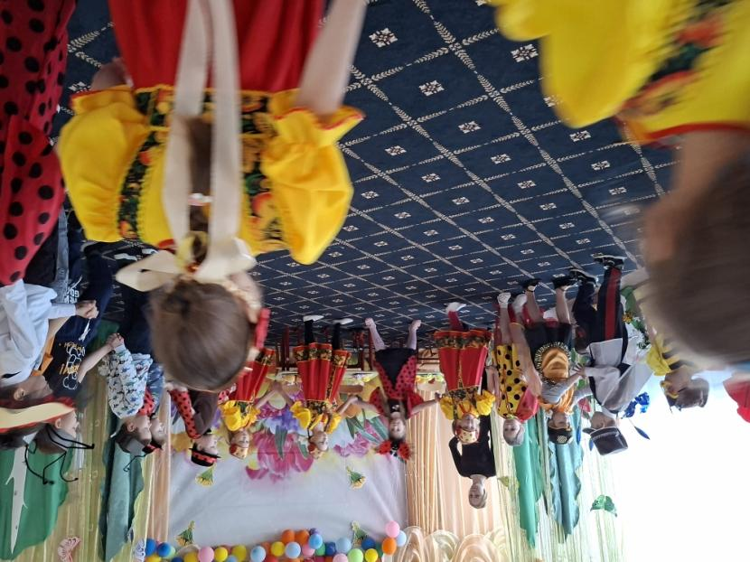
Средства
В своей работе с детьми я использовала разнообразные педагогические средства, с помощью которых смогла расширить детский кругозор, углубить имеющиеся у детей знания, познакомить с новыми знаниями, а также развить познавательные интересы детей относительно театрализованной деятельности.
Развивающая предметно - пространственная среда и её составляющие - одно из самых основных средств. В нее входят:

Наглядные средства:
- Коллекция иллюстраций художественных произведений, сказочных героев.
- Тематические альбомы. («Русские народные сказки», «Сказки Чуковского», «Мы играем в театр», «Настроение и эмоции» и др.)
- Электронно-образовательные ресурсы – (слайд-шоу, презентации, видеофильмы).
- Книжные выставки
Технические средства:
- Музыкальный центр, магнитофон
- Мультимедийное оборудование (экран, проектор)
- Телевизор.
- Ионизатор
- Синтезатор
- Микрофон
- Коллекция видео, звукозаписи
Художественные средства:
- Костюмы, маски, шапочки, декорации,
- Художественный материал (Краски - гуашь, акварель. Мелки - восковые, пастельные, угольные. Карандаши, ручки, фломастеры пластилин, природный материал)
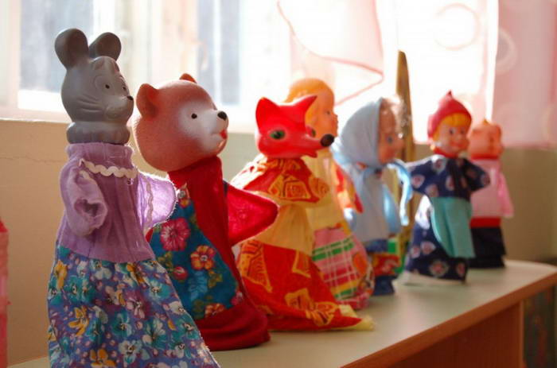

Результат
Проделанная мною работа убедила меня, что театр необходим детям. Я уверена в том, что дети показывают интерес и стремление к участию в театрализованной деятельности, перессказыванию сюжетов известных сказок, логично проговаривая фразы. Общаясь друг с другом, сотрудничая со взрослыми, заниматься общим делом, объединённые одной целью, дети начинают внимательнее изучать друг друга, свой характер, поведение. При этом учатся слушать друг друга, они усваивают опыт принятия самостоятельных решений. Образовательная деятельность даёт возможность включить ребёнка в активное усвоение театральных игр и определённых ролей. В процессе постановки театра дети учат стихи, потешки, сказки, скороговорки.
Всё это благотворно влияет на их интеллектуальное развитие, совершенствование речи. У детей обогатился опыт игровой, театрализованной деятельности, что наблюдается в процессе их самостоятельной игры, где они используют, элементы театральных костюмов, атрибуты, импровизируют, показывают мини-спектакли. Занимаясь с детьми театрализованной деятельностью , я старалась сделать жизнь своих воспитанников интересной, и содержательной, наполненной яркими впечатлениями, интересными делами, радостью творчества. Награда этому -счастливые глаза ребёнка, умение сформулировать речевые обороты, и благодарность родителей.
Мною были поставлены ряд постановок:
- «Кошкин дом»
- «Муха -Цокотуха»
- «Красная Шапочка»
- «Зимовье зверей»
- «Волк и семеро козлят»
- «Гуси -лебеди»
- «Три поросенка»
- «Заюшкина избушка»
- «Алиса в стране сказок».
Дети с удовольствием играют в постановках, этюдах.
Прочное взаимодействие с семьёй позволило родителям стать активными, инициативными участниками образовательного процесса. Родителями были приобретены, сшиты ряд костюмов к постановкам, изготовлены декорации и атрибуты к сказкам, прорепетированы диалоги художественных произведений. Сами родители принимали активное участие в сказках и развлечениях. Играли роли на праздниках. Я считаю, что театрализованная игра развивает творческую самостоятельность, эстетический вкус, умение передавать художественный образ средствами выразительности. Благодаря проделанной работе по реализации данной темы, воспитанники младшего дошкольного возраста:
- проявляют интерес к театрализованной деятельности, желание попробовать себя в разных ролях.
- проявляют умение выразительно передавать диалоги действующих лиц, пересказывать содержание произведений.
- эмоционально воспринимают художественные произведения и интонационную выразительность речи.
- эмоционально передают диалог сказочных героев.
- проявляют творческую самостоятельность, артистические качества, доброжелательность при общении друг с другом, уверенность в себе.
Результаты освоения дополнительной общеобразовательной программы «Буратино» показывают:
Освоил полностью программу:74%
Освоил частично программу: 26%
Требуют внимания: 0%

Тезаурус:

Актёр- деятельный, действующий(акт-действие) участник игры.
Антракт- промежуток между действиями спектакля.
Аплодисменты- одобрительные хлопки зрителей.
Афиша- объявление о представлении.
Бутафория- предметы, специально подготовленные и употребляемые вместо настоящих в театральных постановках(посуда, оружие, украшения)
Балет- вид театрального искусства, где содержание передаётся без слов: музыкой, танцем. Пантомимой.
Грим- подкрашивание лица, искусство придания лицу…
Декорация- украшение, художественное оформление действия на театральной сцене.
Диалог- разговор между двумя или несколькими лицами.
Жест- движение рук, головы, передающие чувства и мысли.
Занавес- полотнище, которое закрывает сцену от зрительного зала.
Мизансцена- сценическое размещение, положение актёров на сцене в определённый момент.
Мимика- мысли и чувства, передаваемые не словами а телосложениями, выражением лица, отражающее эмоциональное состояние.
Монолог- речь одного лица, мысли вслух.
Пантомима- выразительное телодвижение, передача чувств и мыслей лицом и всем телом.
Режиссёр- управляющий актёрами, раздающий роли, лицо ,руководящее постановкой спектакля.
Реквизит- вещи, необходимые актёрам по ходу действия спектакля.

Библиография.
1.Царенко Л. От потешек к пушкинскому балу…-М.: Линка-Пресс,!999.-161с
2.Сорокина Н.Ф. Играем в кукольный театр -М.: АРКТИ, 2001.-159с
3.Маханёва М.Д. Занятия по театрализованной деятельности в детском саду-М.: Творческий Центр, 2009.-123с
4.Гайворонская Т.А. ,Дергунская В.А.Развитие эмпатии у старших дошкольников в театрализованной деятельности М.: Центр педагогического образования, 2007.-128с
5.Мигунова Е.В. Театральная педагогика-М.: Творческий Центр, 2009.-128 с
6.Антипина Е.А. Театрализованная деятельность в детском саду -М.: Творческий Центр, 2009.-128с
7.Гнедова О.А., Майданюк Л.Е. Театрализация сказок в коррекционном детском саду-Санкт -Петербург.: Детство-Пресс, 2007-59с
8.Антипина Е.А. Театрализованные представления в детском саду.-М.: Творческий Центр, 2010.-89с
9.Горохова Л.А., Макарова Т.Н. Музыкальная и театрализованная деятельность в ДОУ-М.: Творческий Центр, 2005.-62с
10.Губанова Н.Ф. ,Театрализованная деятельность дошкольников-М.: Вако,2007.-250с
11.Щёткин А.В. Театральная деятельность в детском саду-М.: Мозаика-Синтез,2007.-122с
12.Щёткин А.В. Театральная деятельность в детском саду-М.: Мозаика-Синтез,2007.-143с

